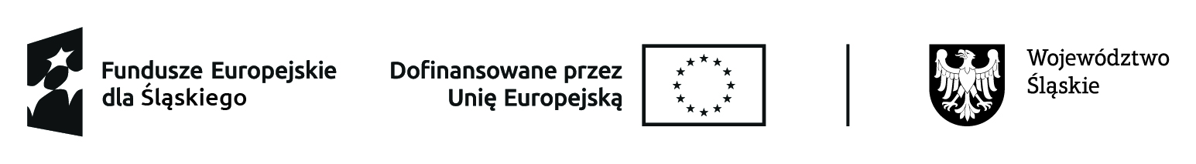

Projekt pn. „Aktywizacja osób bezrobotnych zarejestrowanych w Powiatowym Urzędzie Pracy w Będzinie II”
jest współfinansowany ze środków Unii Europejskiej w ramach Europejskiego Funduszu Społecznego Plus (EFS+)
Priorytet FESL.05 Działanie FESL.05.01 Aktywizacja zawodowa poprzez PUP - Fundusze Europejskie dla Śląskiego 2021-2027

Szczegółowa specyfikacja wydatków do poniesienia w ramach dofinansowania

...…………………………..
(podpis wnioskodawcy)

